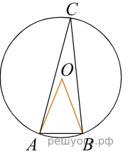
Задание 16. Окружность. Центральные и вписанные углы.
Вариант 2

1. Треугольник ABC вписан в окружность с центром в точке O. Найдите градусную меру угла С треугольника АВС, если угол AOB равен 48°.

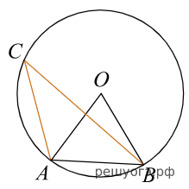
2. Точка О — центр окружности, ∠ ACB = 27° (см. рисунок). Найдите величину угла AOB (в градусах).

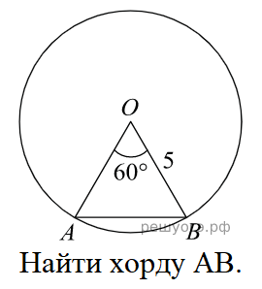
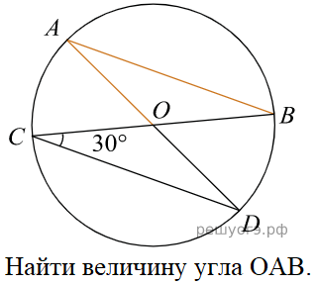
3. 4.

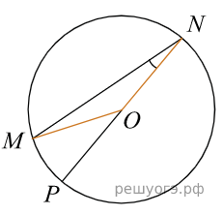
5. Найдите градусную меру вписанного ∠MNР, если известно, NP — диаметр, а градусная мера ∠MОP равна 44°.

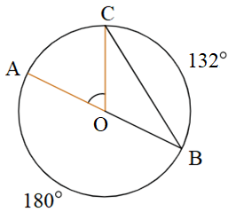
6. Найдите центральный ∠АOС, если известно, что градусная мера дуги СВ равна 132°, а градусная мера дуги АВ равна 180°.

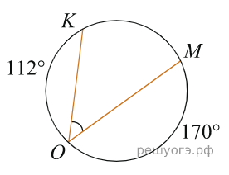
7. Найдите ∠KOM, если градусные меры дуг KO и OM равны 112° и 170° соответственно.

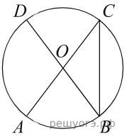

8. В окружности с центром O AC и BD — диаметры. Центральный угол AOD равен 112°. Найдите вписанный угол ACB. Ответ дайте в градусах.

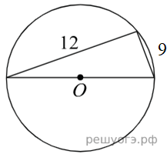
9. Прямоугольный треугольник с катетами 9 см и 12 см вписан в окружность. Чему равен радиус этой окружности?

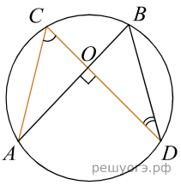
10. Точки A, B, C и D лежат на одной окружности так, что хорды AB и СD взаимно перпендикулярны, а ∠ ACD = 65°. Найдите величину угла BDC.

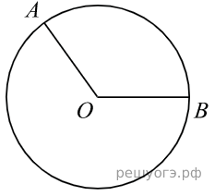
11. На окружности с центром O отмечены точки A и B так, что ∠AOB = 122°. Длина меньшей дуги AB равна 61. Найдите длину большей дуги.

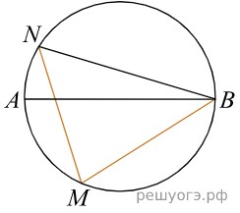
12. На окружности по разные стороны от диаметра AB взяты точки M и N. Известно, что ∠NBA = 34°. Найдите угол NMB. Ответ дайте в градусах.
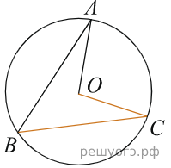
13. Точка O — центр окружности, на которой лежат точки A, B и C. Известно, что ∠ABC = 46° и ∠OAB = 28°. Найдите угол BCO. Ответ дайте в градусах.

14. На окружности с центром в точке O отмечены точки A и B так, что ∠AOB = 40°. Длина меньшей дуги AB равна 50. Найдите длину большей дуги AB.
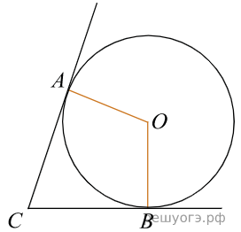
15. В угол C величиной 72° вписана окружность, которая касается сторон угла в точках A и B, точка O - центр окружности. Найдите угол AOB. Ответ дайте в градусах.

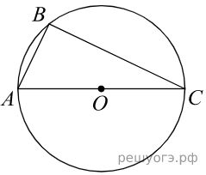

16. 16. Сторона AC треугольника ABC содержит центр описанной около него окружности. Найдите ∠А, если ∠С = 28°. Ответ дайте в градусах.
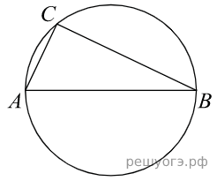
17. Центр окружности, описанной около треугольника ABC, лежит на стороне AB. Радиус окружности равен 8,5. Найдите BC, если СА = 8.

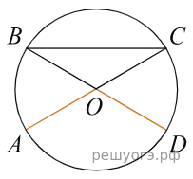
18. AC и BD — диаметры окружности с центром O. Угол ACB равен 23°. Найдите угол AOD. Ответ дайте в градусах.

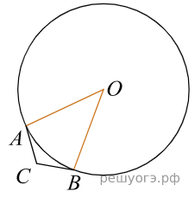

19. В угол C величиной 162° вписана окружность, которая касается сторон угла в точках A и B, точка O — центр окружности. Найдите угол AOB. Ответ дайте в градусах.

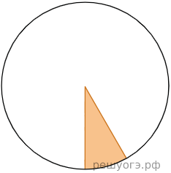
20. Площадь круга равна 120. Найдите площадь сектора этого круга, центральный угол которого равен 30°.

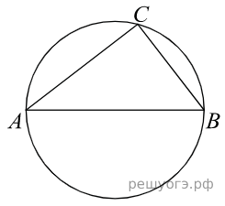
21. Центр окружности, описанной около треугольника ABC, лежит на стороне AB. Найдите угол ABC, если угол BAC равен 44°. Ответ дайте в градусах.
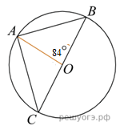
22. Найдите градусную меру ∠ABС, если известно, что BC является диаметром окружности, а градусная мера центрального ∠AOВ равна 84°.

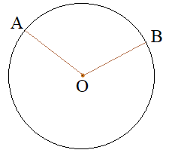
23. Точки A и B делят окружность на две дуги, длины которых относятся как 3:7. Найдите величину центрального угла, опирающегося на большую из дуг. Ответ дайте в градусах.
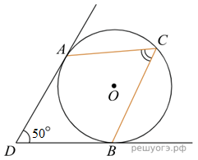
24. В угол величиной 50° вписана окружность, которая касается его сторон в точках A и B. На одной из дуг этой окружности выбрали точку C так, как показано на рисунке. Найдите величину угла ACB.

